כַּמָה חָשוּב לְהָבִין אֶת הַכָּתוּב

כַּמוּבָן, חָשוּב לָדַעַת גַם לִקְרוֹא. מַדוּעַ?
כִּי אִם לֹא נֵדַע לִקְרוֹא, אֵיךְ נוּכַל לְהָבִין אֶת הַנִקְרָא?

מִתוֹךְ לִקְרוֹא וְלִכְתוֹב מֵאֵת ע' הִלֵל
פִּתְאוֹם

סוֹף-סוֹף
מַרְגִישִים כַּמָה טוֹב
כְּשֶׁיוֹדְעִים לִקְרוֹא וְגַם לִכְתוֹב!
וּכְבָר מַכִּירִים אֶת כָּל הָאוֹתִיוֹת,
וְזֶה כָּל כָּךְ נָעִים
וְזֶה נִפְלָא מְאוֹד!

- קִרְאוּ אֶת הַשִיר בְּהַטְעָמָה, כְּמוֹ קַרְיָינִים.
- שׂוֹחֲחוּ בַּכִּיתָה וְהָבִיאוּ כַּמָה סִיבּוֹת לָמָה נִפְלָא כָּל כָּךְ לָדַעַת לִקְרוֹא וְלִכְתוֹב.

כְּשֶלֹא יוֹדְעִים לִקְרוֹא מֵאֵת שוֹשַנָה יוֹבֵל
כְּשֶלֹא יוֹדְעִים לִקְרוֹא
הָאוֹתִיוֹת נִרְאוֹת כְּמוֹ קִשְקוּשִים,
קַוִוים, נְקוּדוֹת וְעִיגוּלִים.
כְּשֶאוֹרְנָה הָיְיתָה בַּת אַרְבַּע
הִיא כָּתְבָה סִיפּוּרִים
עִם קַוִוים, נְקוּדוֹת וְעִיגוּלִים
וְקִישְטָה מִסָבִיב בִּפְרָחִים צִבְעוֹנִיִים.
"אֵיזֶה צִיוּר יָפֶה",
אָמְרָה אִימָא לְאוֹרְנָה.
נֶעֶלְבָה אוֹרְנָה וְאָמְרָה:
"אַת לֹא מְבִינָה,
זֶה לֹא צִיוּר, זֶה סִיפּוּר
עַל מֶלֶךְ וְעַל מַלְכָּה,
אֲבָל אַף אֶחָד לֹא יָכוֹל לִקְרוֹא,
רַק אֲנִי וְעִידִית,
אַת יוֹדַעַת לָמָה?
כִּי זֶה כָּתוּב בְּשָׂפָה סוֹדִית."

- סַפְּרוּ בַּכִּיתָה אִם גַם אַתֶם 'כְּתַבְתֶם' סִיפּוּרִים בְּצִיוּרִים. אִם כֵּן, עַל מָה סִיפַּרְתֶם?
- צַיְירוּ סִיפּוּר כְּמוֹ שֶצִיַירְתֶם כְּשֶהֲיִיתֶם בְּגַן הַיְלָדִים.
- קוֹרֶה שֶיֶלֶד (אוֹ יַלְדָה) מַרְאֶה לַהוֹרִים צִיוּר שֶהוּא צִייֵר, וְהֵם אוֹמְרִים: "אֵיזֶה יוֹפִי!" אֲבָל אִם תִשְאֲלוּ אוֹתָם מָה יֵש בַּצִיוּר הֵם לֹא יֵדְעוּ לְהַגִיד, כִּי הֵם לֹא בֶּאֱמֶת הִסְתַכְּלוּ בּוֹ.
מָה מַרְגִישִים כְּשֶזֶה קוֹרֶה? זה מעליב, הלב כואב, בוכים

אֲנִי
תְעוּדַת הַזֶהוּת שֶלִי – מִי אֲנִי?
הַשֵם הַפְּרָטִי שֶלִי: ___________
שֵם הַמִשְפָּחָה שֶלִי: ___________
הַשֵם שֶל אַבָּא שֶלִי: ___________
הַשֵם שֶל אִימָא שֶלִי: ____________
צֶבַע הָעֵינַיִים שֶלִי: ____________
צֶבַע הַשֵׂיעָר שֶלִי: ____________
הַכְּתוֹבֶת שֶלִי
שֵם הָעִיר:_____________
שֵם הָרְחוֹב:___________________
מִסְפַּר הַבַּיִת:_______
שֵם בֵּית הַסֵפֶר שֶלִי ______________ כִּיתָה א__.
שֵם הַמוֹרה שֶלִי: _______________
הַדְבִּיקוּ תְמוּנָה שֶלָכֶם כָּאן:

מָה אֲנִי אוֹהֶבֶת לַעֲשׂוֹת? מָה אֲנִי אוֹהֵב לַעֲשׂוֹת?
- מוּזָר, אֲבָל אֲנִי אוֹהֶבֶת לָלֶכֶת לְבֵית הַסֵפֶר וְלִלְמוֹד.
- אֲנִי אוֹהֶבֶת גַם אֶת הַהַפְסָקוֹת.
- אֲנִי אוֹהֶבֶת מוּזִיקָה וּמְנַגֶנֶת בַּחֲלִילִית וּבִפְסַנְתֵר.
- אֲנִי אוֹהֶבֶת לְשַׂחֵק עִם חֲבֵרוֹת בַּחוּץ וּבַבַּיִת.
- אֲנִי אוֹהֵב לְשַׂחֵק שַחְמָט עִם אַבָּא.
- אֲנִי אוֹהֵב לַעֲבוֹד בַּמַחְשֵב וּלְשַׂחֵק בְּמִשְׂחֲקֵי מַחְשֵב.
- אֲנִי אוֹהֵב לִצְפּוֹת בַּטֵלֵוִויזְיָה אֲבָל רַק בְּתוֹכְנִיוֹת 'שָווֹת'.
- אֲנִי יוֹדֵעַ שֶהַיוֹם רַק מְעַט יְלָדִים קוֹרְאִים סְפָרִים, אֲבָל אֲנִי חוֹשֵב שֶכְּדַאי לָכֶם לְנַסוֹת. זֶה כֵּיף.

- קִרְאוּ אֶת הַמִילִים:
יֶלֶד סְפָרִים
תַלְמִיד מַצְבְּעִים
עֵט תַלְמִידִים
סֵפֶר עֵטִים
מַצְבֵּע (טוּש) יְלָדִים

- מִתְחוּ קַו מִן הַמִילָה בְּיָחִיד אֶל הַמִילָה בְּרַבִּים.

מֵרוֹב שֶאֲנִי רָגִיל לְאִי סֵדֶר,
כְּשֶהַכּוֹל מְפוּזָר בְּתוֹךְ הַחֶדֶר,
כָּל צַעֲצוּעַ שֶאֲנִי רוֹצֶה
אֲנִי תֶכֶף מוֹצֵא.
אֲבָל אִם בְּאֵיזֶה יוֹם
אִימָא שָׂמָה כָּל דָבָר בַּמָקוֹם,
אָז מֵרוֹב שֶהַכּוֹל כָּל כָּךְ מְסוּדָר
אֲנִי לֹא מוֹצֵא שוּם דָבָר.
יְהוּדָה אַטְלַס

אֵיזֶה כֵּיף! 
מִשְׂחַק הַזִיכָּרוֹן – שְתֵי דְרָכִים:
- אוֹסְפִים כַּמָה חֲפָצִים וּמַרְאִים אוֹתָם לַיְלָדִים.
יֶלֶד אֶחָד יוֹצֵא מֵהַכִּיתָה.
מַחְבִּיאִים חֵפֶץ אֶחָד, וְאֶת הַשְאָר מְנִיחִים בְּכָל מִינֵי מְקוֹמוֹת בַּכִּיתָה.
הַיֶלֶד שֶיָצָא חוֹזֵר לַכִּיתָה וְאָמוּר לִזְכּוֹר מַהוּ הַחֵפֶץ הֶחָסֵר.
- מְנִיחִים אֶת הַחֲפָצִים מְסוּדָרִים עַל הַשוּלְחָן.
הַיֶלֶד מִתְבּוֹנֵן בָּהֶם הֵיטֵב וְיוֹצֵא מִן הַכִּיתָה.
מַסְתִירִים חֵפֶץ אֶחָד.
הַיֶלֶד חוֹזֵר לַכִּיתָה וְאָמוּר לִזְכּוֹר אֵיזֶה חֵפֶץ חָסֵר.

אֶפְשָר לְהַשְווֹת אֶת שְתֵי הַדְרָכִים – בְּאֵיזוֹ מֵהֶן קַל יוֹתֵר לִזְכּוֹר מָה חָסֵר.

אוֹרִית דַוְוקָא אוֹהֶבֶת סֵדֶר
הַחוֹרֶף מִתְקָרֵב. אוֹרִית מְסַדֶרֶת אֶת אֲרוֹן הַבְּגָדִים שֶלָהּ. היא מְמַיֶינֶת אֶת הַבְּגָדִים לְבִגְדֵי חוֹרֶף וּלְבִגְדֵי קַיִץ. עִזְרוּ לְאוֹרִית בַּעֲבוֹדָתָהּ:
דִבְרֵי חוֹרֶף דִבְרֵי קַיִץ

כּוֹבַע צֶמֶר, כּוֹבַע קַש, כְּפָפוֹת, מִשְקְפֵי שֶמֶש, סַנְדָלִים, צְעִיפִים,
שְׂמָלוֹת בְּלִי שַרְווּלִים, מַגָפַיִים, מִטְרִייָה, בֶּגֶד יָם, מִכְנָסַיִים קְצָרִים, מִכְנְסֵי צֶמֶר, סְוֵודֵרִים, חוּלְצוֹת קְצָרוֹת, גוּפִיוֹת קְצָרוֹת

מָה לֹא שַיָיךְ לַקְבוּצָה?
סַנְדָלִים, מַגָפַיִים, כְּפָפוֹת, נַעֲלַיִים _________
הַסְבִּירוּ בְּעַל פֶּה לָמָה.
מָה יֵש בִּפְנִים מֵאֵת חַגִית בֶּנְזִימָן
כְּשֶנוֹתְנִים לִי מַתָנָה כִּי עַד שֶאֲנִי פּוֹתֵחַ
אֲנִי אוֹהֵב מְאוֹד וּמְגַלֶה מָה יֵש בִּפְנִים,
שֶהִיא כָּזֹאת סְגוּרָה זֶה נוֹרָא מוֹתֵחַ
בְּאֶלֶף קוּפְסָאוֹת וְגַם נוֹרָא נָעִים.

אֵיזֶה כֵּיף!
הַצָעוֹת לְמִשְׂחָקִים בְּעִקְבוֹת הַשִיר:
- הַחֲבִילָה עוֹבֶרֶת. הַמִשְׂחָק מוּכָּר וּבְכָל זֹאת נְפָרֵט:
1. הַמוֹרָה בּוֹחֶרֶת 'הַפְתָעָה' וְעוֹטֶפֶת אוֹתָה בִּשְכָבוֹת רַבּוֹת שֶל נְיָירוֹת.
2. הַחֲבִילָה עוֹבֶרֶת מִיָד לְיָד, וּלְפִי סִימָן מוּסְכָּם שֶהַמוֹרָה נוֹתֶנֶת, הַיֶלֶד שֶבְּיָדוֹ הַחֲבִילָה מֵסִיר אֶת הָעֲטִיפָה הָעֶלְיוֹנָה.
3. הַחֲבִילָה מַמְשִיכָה לַעֲבוֹר וְשוּב עַל פִּי סִימָן שֶל הַמוֹרָה הַיֶלֶד שֶבְּיָדוֹ הַחֲבִילָה מֵסִיר אֶת הָעֲטִיפָה הָעֶלְיוֹנָה (הַשְנִייָה).
4. כָּךְ מַמְשִיכִים עַד שֶהַהַפְתָעָה מִתְגַלָה. לִפְעָמִים הַשִׂמְחָה גְדוֹלָה וְלִפְעָמִים מִתְאַכְזְבִים.

- '20 מִי יוֹדֵעַ?"
- אַחַד הַתַלְמִידִים מַחְבִּיא חֵפֶץ בְּתוֹךְ קוּפְסָה. שְאַר הַתַלְמִידִים שוֹאֲלִים שְאֵלוֹת כְּדֵי 'לְגַלוֹת' מַהוּ הַחֵפֶץ.
- מוּתָר לַעֲנוֹת רַק "כֵּן" אוֹ "לֹא".
- מוּתָר לִשְאוֹל עַד 20 שְאֵלוֹת.
- מִי שֶמַצְלִיחַ זוֹכֶה בַּחֵפֶץ. אִם אֵין לוֹ עֵרֶךְ – לְתָמִיד. אִם יֵש לוֹ עֵרֶךְ – לִזְמַן שֶהַמוֹרָה תִקְבַּע.
- הַתַלְמִידִים יָבִיאוּ נְיַיר אֲרִיזָה וְיִלְמְדוּ בְּזוּגוֹת לֶאֱרוֹז חֲבִילוֹת כָּרָאוּי.

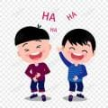 כַּאֲשֶר שָקֵד הָיָה בֶּן שָלוֹש שָאֲלוּ אוֹתוֹ: "אַתָה כְּבָר הוֹלֵךְ לַגַן?"
"כֵּן, אֲנִי אוֹהֵב לָלֶכֶת לַגַן", עָנָה שָקֵד.
"לְאֵיזֶה גַן אַתָה הוֹלֵךְ?"
"לְגַן הַחַיוֹת, כַּמוּבָן!"

אֲנִי וְהַמִשְפָּחָה שֶלִי

פֶּרַח לְאִימָא
עוֹפֶר צִייֵר לְאִימָא פֶּרַח. עוֹפֶר נִיגַש אֵלֶיהָ וְשָאַל:
"אִימָא, פְּרָחִים צָרִיךְ לָשִׂים בְּמַיִם?"
אִימָא: "בְּוַודַאי, עוֹפֶר, בְּלִי מַיִם הֵם לֹא יְכוֹלִים לִחְיוֹת."
עוֹפֶר: "אֲנִי הֵבֵאתִי לָךְ פֶּרַח שֶלֹא צָרִיךְ לָשִׂים בְּמַיִם."
עוֹפֶר נָתַן לְאִימָא אֶת הַפֶּרַח.
אִימָא צָחֲקָה וְחִיבְּקָה אֶת הַבֵּן שֶלָהּ.

אַתֶם עוֹנִים
- לָמָה אִימָא צָחֲקָה? _________________
- אֵיךְ אֶפְשָר לָדַעַת שֶעוֹפֶר אוֹהֵב אֶת אִימָא שֶלוֹ? ____________________________

אֵיזֶה אִי-סֵדֶר!
הַכְנִיסוּ סֵדֶר בַּ'בָּלָגָן':
עוֹפֶר נִיגַש אֶל אִימָא וְשָאַל: "אִימָא, פְּרָחִים צָרִיךְ לָשִׂים בְּמַיִם?"
"אֲנִי הֵבֵאתִי לָךְ פֶּרַח שֶלֹא צָרִיךְ לָשִׂים בְּמַיִם, שֶיָכוֹל לִחְיוֹת בְּלִי מַיִם."
אִימָא צָחֲקָה וְחִיבְּקָה אֶת הַבֵּן שֶלָהּ.
עוֹפֶר נָתַן לְאִימָא אֶת הַפֶּרַח שֶהוּא צִייֵר לָהּ.
עוֹפֶר צִייֵר לְאִימָא פֶּרַח.
"בְּוַודַאי", עָנְתָה אִימָא, "בְּלִי מַיִם הֵם לֹא יְכוֹלִים לִחְיוֹת."

בִּרְכַּת בּוֹקֶר מֵאֵת יַעֲקֹב כַּהַן
רוּת, הוֹ רוּת, אֵיפֹה הָיִית?
לֹא אָכַלְתְ וְלֹא שָתִית!
בַּגִינָה, אִימָא, הָיִיתִי,
אֶת פְּרָחַיי לִרְאוֹת רָצִיתִי.
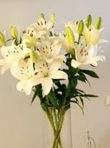
לִפְרָחַיי נָתַתִי מַיִם,
הֵם צָמְחוּ, גָדְלוּ כִּפְלַיִים.
הַשוֹשַן כּוּלוֹ פָּרַח
צְרוֹר קָטָן הֵבֵאתִי לָךְ!
אפשר לקרוא את השיר הזה במילוי תפקידים ולחזור עליו כמה פעמים בקריאה מוטעמת. בכל פעם ילדות אחרות ימלאו את התפקידים.

אַתֶם עוֹנִים
אִימָא חִיפְּשָׂה אֶת הַבַּת שֶלָהּ.
לְאָן נֶעֶלְמָה הַבַּת? _____________________
לָמָה הִיא הָיְיתָה שָם? ___________________
מָה הִיא עָשְׂתָה שָם? ____________________
רוּת אָהֲבָה אֶת אִימָא שֶלָהּ? _______________
אֵיךְ אַתֶם יוֹדְעִים אֶת זֶה? _________________

רוּת אָהֲבָה פְּרָחִים. גַם אַתֶם אוֹהֲבִים פְּרָחִים? אִם כֵּן, שִמְרוּ עֲלֵיהֶם וְאַל תִקְטְפוּ אוֹתָם.
צִבְעוּ אֶת הַפְּרָחִים הָאֵלֶה לְפִי בְּחִירַתְכֶם.

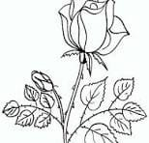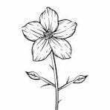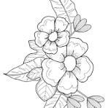

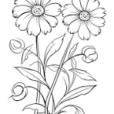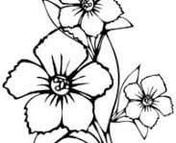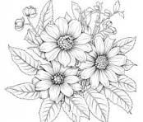



מִיכַל, אִימָא שֶל עוֹמֶר, עוֹבֶדֶת קָשֶה. הִיא עֲיֵיפָה מְאוֹד.
הַצִיעוּ שָלוֹש הַצָעוֹת לְפָחוֹת אֵיךְ עוֹמֶר יָכוֹל לַעֲזוֹר לְאִימוֹ כְּדֵי שֶיִהְיֶה לָהּ קַל יוֹתֵר.
________________________________
________________________________
________________________________

מִתוֹךְ יְלָדִים, הַאִם יֵש גַמָדִים? מֵאֵת אֲמִירָה עַתִיר
אֶתְמוֹל עָבַדְתִי קְצָת בַּמִטְבָּח,
סִידַרְתִי, גַם שָטַפְתִי הַכֵּלִים,
כִּי אִימָא חָשָה עֲיֵיפָה כָּל כָּךְ –
רָצִיתִי שֶתָנוּחַ וְתַחְלִים.
וּכְשֶאוֹתִי הִיא שָאֲלָה מוּפְתַעַת:
"הַאִם רָאִית מִיהוּ שֶפֹּה עָבַד?"
עָנִיתִי לָהּ: "אָכֵן אֲנִי יוֹדַעַת.
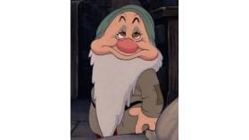
כְּשֶיָשַנְתְ הָיָה פֹּה גַמָד."
וְאִימָא אָז הָיְיתָה מְאוֹד נִרְגֶשֶת,
נָשְקָה לִי וְאָמְרָה לִי:
"יַלְדָתִי, אִם בַּגַמָד הַטוֹב אַת שוּב פּוֹגֶשֶת,
מִסְרִי לוֹ נְשִיקָה זֹאת מֵאִיתִי."

צַיְירוּ, אוֹ צַיְירוּ, גִזְרוּ וְהַדְבִּיקוּ אֶת הַ'גַמָד' שֶעָזַר לְאִימָא.

יֵש אַחַת לְבָנָה כְּמוֹ שֶלֶג
וְאַחַת כְּחוּלָה כְּמוֹ יָם,
וְאַחַת כְּמוֹ שָמַיִים תְכֵלֶת
וְאַחַת אֲדוּמָה כְּמוֹ דָם.
אַחַת לָצֵאת לְבִיקוּרִים,
אַחַת לָלֶכֶת לְשִיעוּרִים.

אַתֶם עוֹנִים
- מָהֵם כָּל הַדְבָרִים הַצִבְעוֹנִיִים הָאֵלֶה? ____________
- אֵיךְ יְדַעְתֶם? ___________________
- תְנוּ לַשִיר הַזֶה שֵם. ______________
- אֶת הַשִיר הַזֶה – שְׂמָלוֹת – כָּתְבָה נוּרִית זַרְחִי וְיֵש לוֹ הֶמְשֵךְ:
וְגַם שִׂמְלָה שֶל מַלְמָלָה
לָשִיר בְּמַקְהֵלָה.
אַחַת יֵש וְרוּדָה כְּתַפּוּחַ
וְאַחֶרֶת עִם שְנֵי כִּיסִים,
אַחַת עִם שַרְווּל נָפוּחַ,
מְצוּיֶרֶת פַּסִים-פַּסִים.
וְשִׂמְלָה שֶקִיבַּלְתִי מִסָבְתָא
מִמֶשִי עִם קִישוּרִים,
אוֹתָהּ הִיא לָבְשָה בְּשַבָּתוֹת,
וַאֲנִי – בְּחַג הַפּוּרִים.

- אֵיזוֹ מִילָה חוֹזֶרֶת בְּכָל שוּרָה בַּבַּיִת הָרִאשוֹן? _______
- הַשְלִימוּ עוֹד מִשְפָּטִים שֶאֵינָם כְּתוּבִים בַּשִיר (אֶפְשָר לְהַשְלִים הַשְלָמָה אַחַת וְאֶפְשָר לְהַשְלִים כַּמָה הַשְלָמוֹת):
שָחוֹר כְּמו ______ _______ _______ לַיְלָה, פֶּחָם...
חוּם כְּמוֹ _______ _______ _______
צָהוֹב כְּמוֹ ______ _______ _______
כָּתוֹם כְּמוֹ ______ _______ _______
יָרוֹק כְּמוֹ ______ _______ _______
אָדוֹם כְּמוֹ ______ _______ _______

- צִבְעוּ לְפִי הַהוֹרָאוֹת:
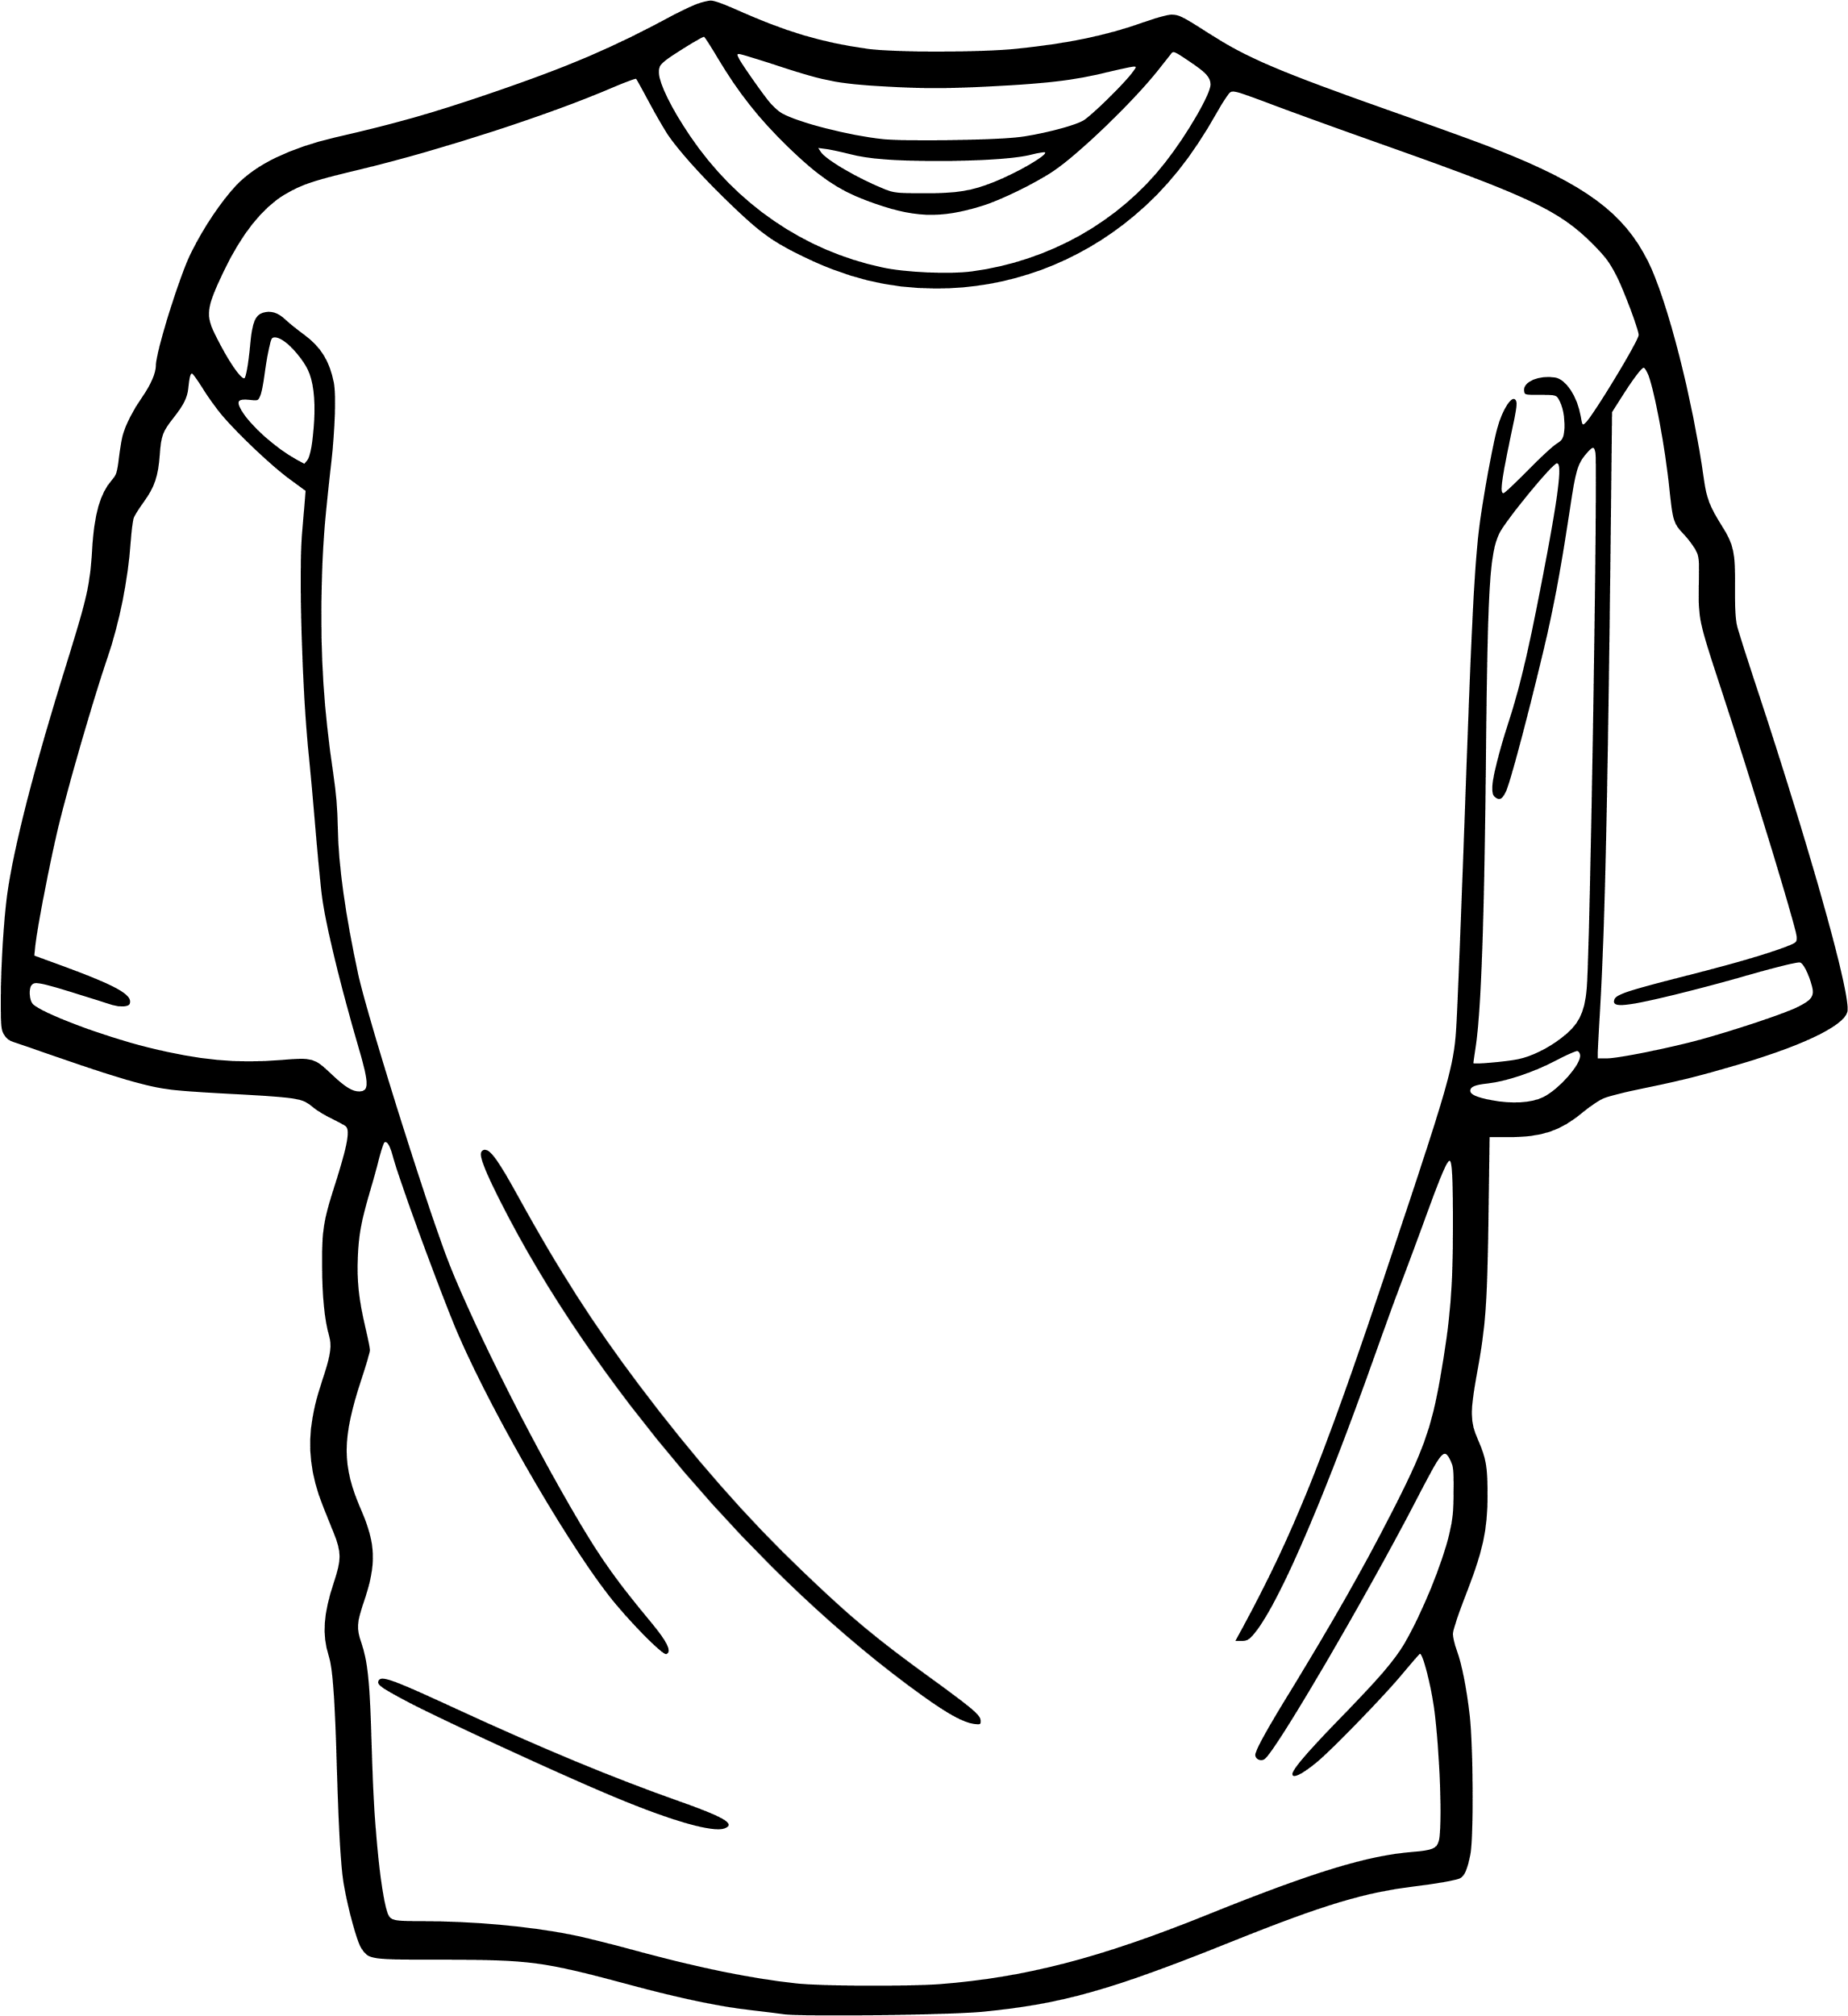
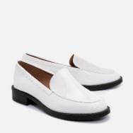
חוּלְצָה נַעֲלַיִים
שְחוֹרָה חוּמוֹת

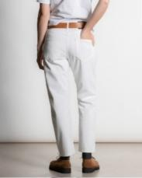
מִטְרִייָה צִבְעוֹנִית


מִכְנָסַיִים כְּחוּלִים

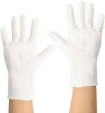
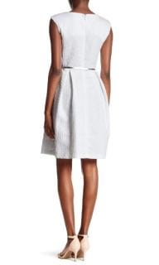שִׂמְלָה יְרוּקָה כְּפָפוֹת צְהוּבּוֹת

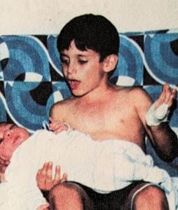
לְרוֹנִי נוֹלְדָה אָחוֹת. רוֹנִי בֶּן הָאַרְבַּע הִסְתַכֵּל בַּאֲחוֹתוֹ הַקְטַנָה וְשָאַל:
"אִימָא, אֲנִי שָׂמֵחַ שֶנִיבִי הִיא אֲחוֹתִי, אֲבָל מִי הַהוֹרִים שֶלָהּ?"

טִיוּל בַּיַעַר
בַּלַיְלָה יָרַד גֶשֶם חָזָק. בַּבּוֹקֶר הָיָה מֶזֶג הָאֲוִויר קָרִיר וְנָעִים. אִימָא אָמְרָה לִי: "אוּרִי, בּוֹא, נֵלֵךְ לַיַעַר וְנִקְטוֹף פִּטְרִיוֹת. אִימָא לָקְחָה סַל גָדוֹל וְאני לָקַחְתִי סַל קָטָן וְיָצָאנוּ לַיַעַר. בַּיַעַר רָאִינוּ כַּלָנִיוֹת אֲדוּמוֹת וּפְרָגִים אֲדוּמִים וְגַם רַקָפוֹת סְגוּלוֹת וּלְבָנוֹת.
חִיפַּשׂנוּ פִּטְרִיוֹת שֶמוּתָר לֶאֱכוֹל, טִייַלְנוּ בֵּין הָעֵצִים וְהִקְשַבְנוּ לְצִיוּץ הַצִיפּוֹרִים.
"כַּמָה יָפֶה הַיַעַר בַּחוֹרֶף, וְכַמָה נָעִים לְטַיֵיל בּוֹ", אָמַרְתִי.
אַבָּא בָּא לֶאֱסוֹף אוֹתָנוּ. הוּא לָקַח אֶת הַסַלִים הַכְּבֵדִים וְהִכְנִיס אוֹתָם לַמְכוֹנִית. אַחַר כָּךְ הוּא הוֹצִיא מֵהַמְכוֹנִית צֵידָנִית, וְכוּלָנוּ אָכַלְנוּ בַּיַעַר.
אַתֶם עוֹנִים
- אֵיפֹה הַפִּטְרִיוֹת גְדֵלוֹת? ___________
- מָתַי הֵן גְדֵלוֹת? _____________
- מוּתָר לֶאֱכוֹל כָּל פִּטְרִייָה? _____ מַדוּעַ? _______________________
- מָה עָשׂוּ אִימָא וְאוּרִי בַּיַעַר? ___________
- אוּרִי נֶהֱנָה מִן הַטִיוּל? _______אֵיךְ אַתֶם יוֹדְעִים אֶת זֶה? ______________________

 אַתֶם שוֹאֲלִים בְּסוֹף כָּל שְאֵלָה סַמְנוּ סִימַן שְאֵלָה.
- _______________________
אִימָא וְאוּרִי.
- _______________________
לִקְטוֹף פִּטְרִיוֹת.
- _______________________
כַּלָנִיוֹת, פְּרָגִים וְרַקָפוֹת.
- ______________________
חִיפְּשׂוּ פִּטְרִיוֹת שֶמוּתָר לֶאֱכוֹל, טִייְלוּ בֵּין הָעֵצִים וְהִקְשִיבוּ לְצִיוּץ הַצִיפּוֹרִים.
מָה נָכוֹן?
בִּשְבִיל מָה קוֹטְפִים פִּטְרִיוֹת בַּיַעַר?
- בִּשְבִיל לֶאֱכוֹל אוֹתָן.
- בִּשְבִיל לָתֵת מַתָנוֹת לַחֲבֵרִים.
- בִּשְבִיל לִשְתוֹל בַּגִינָה כְּדֵי שֶיִצְמְחוּ עוֹד הַרְבֵּה פִּטְרִיוֹת.
עוֹלָם הָפוּךְ 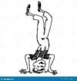
# הַסִימָן הַזֶה מַרְאֶה 'הָפוּךְ'.
לַיְלָה # ______ לָקַח # _______
יָרַד # ______ קָטָן # _______
חָזָק # _______ חוֹרֶף # ______
בּוֹקֶר # _______ יָפֶה # _______
קָרִיר # _______ יָצְאוּ # _______
מוּתָר # _______
יוֹם, עָלָה, חַלָש, עֶרֶב, חָמִים, נָתַן, גָדוֹל, קַיִץ, מְכוֹעָר, נִכְנְסוּ, אָסוּר

מִילִים 'אֲחָיוֹת'
יָפֶה = _______ יַעַר = ______
סַל = _______ הִקְשִיבוּ = ________
עֵצִים = _______ גֶשֶם = _______
אִילָנוֹת, מָטָר, טֶנֶא, הֶאֱזִינוּ, חוֹרֶש, נָאֶה

הֶיקֵש
עֵץ – עֵצִים אֶרֶז – עֵץ
פֶּרַח – _______ נוּרִית – _____

הַטִיוּל שֶלֹא הָיָה
הִתְכּוֹנַנוּ לִנְסוֹעַ לְטִיוּל בַּטֶבַע. לָבַשְנוּ בְּגָדִים מַתְאִימִים וְנַעֲלַיִים מַתְאִימוֹת, הֵכַנוּ צֵידָנִית מְלֵאָה בְּאוֹכֶל טָעִים וּבְהַרְבֵּה מַיִם. אֲבָל כַּאֲשֶר הִתְקָרַבְנוּ לַמְכוֹנִית רָאִינוּ שֶיֵש נֶקֶר (וְלֹא תֶקֶר) בִּשְנֵי הַגַלְגַלִים הַקִדְמִיִים, וְשֶהַמַרְאָה הַשְׂמָאלִית שְבוּרָה.

עוֹלָם הָפוּךְ

מִצְאוּ אֶת הַהֲפָכִים בַּסִיפּוּרוֹן וְהַעֲתִיקוּ אוֹתָם בַּמְקוֹמוֹת הַנְכוֹנִים:
פָּשַטְנוּ # ________
מְעַט # ________
הִתְרַחַקְנוּ # _______
אֲחוֹרִיִים # ________
יְמָנִית # _________

הֶיקֵש

בֶּן אָדָם – רַגְלַיִים קִדְמִי – ______
מְכוֹנִית – _____ שְׂמָאלִי – יְמָנִי

אִם תִרְצוּ, צַיְירוּ אֶת הַמְכוֹנִית.

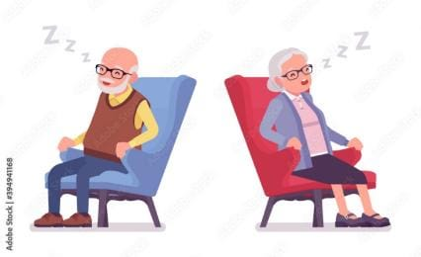
מָה רוֹאִים בַּתְמוּנוֹת?
הַדְגִישוּ בְּקַו אֶת הַתְשוּבָה הַנְכוֹנָה:
סָבְתָא מְבַשֶלֶת וְסַבָּא מְנַקֶה.
- סָבְתָא יְשֵנָה וְסַבָּא יָשֵן.
- סָבְתָא רוֹקֶדֶת וְסַבָּא מְנַגֵן.
- סַבָּא קוֹרֵא וְסָבְתָא סוֹרֶגֶת.

כְּשֶסָבְתָא וְסַבָּא יְשֵנִים, הַיְלָדִים מְדַבְּרִים בְּלַחַש.
- כִּתְבוּ מִילָה נִרְדֶפֶת (מִילָה 'אָחוֹת) לְ'לַחַש'. _______
- הִפְכוּ אֶת סֵדֶר הָאוֹתִיוֹת שֶל הַמִילָה 'לַחַש'.
א. אֵילוּ מִילִים קִיבַּלְתֶם?
1. _______ 2. _______ חַלָש, שָלַח

- קַפְּדוּ רֹאשָהּ: 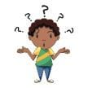
מַחֲקוּ אֶת הָאוֹת הָרִאשוֹנָה בַּמִילִים 'לַחַש', 'חַלָש', 'סַבָּא', 'יְשֵנָה', 'יָשֵן' . אֵילוּ מִילִים קִיבַּלְתֶם?
1. ____ 2. ____ 3. ____
4. ____ 5. ____

אֲנִי וּבַעֲלֵי חַיִים

לַכַּלְבָּה שֶלִי, מוֹקָה, יֵש יוֹם הוּלֶדֶת.

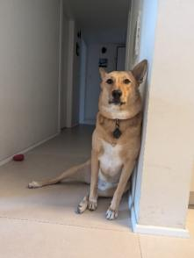

מָה הִיא תִשְׂמַח לְקַבֵּל בְּמַתָנָה?
קוֹלָר חָדָש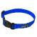
עֶצֶם 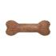
נִשְנוּשִים
מִזְרָן חָדָש
כַּדוּר

סַמְנוּ אֶת מָה שֶנִרְאֶה לָכֶם נָכוֹן וְהַסְבִּירוּ בְּעַל־פֶּה מַדוּעַ.

מָהֵן הַמִילִים הַנִרְדָפוֹת לַמִילָה מַתָנָה? סַמְנוּ אוֹתָן:
כַּדוּרֶגֶל, שַי, יוֹם הוּלֶדֶת, דוֹרוֹן, נִשְנוּשִים

מָה נָכוֹן?
לָמָה מוֹקָה שְׂמֵחָה?
כִּי הָיָה לָהּ יוֹם הוּלֶדֶת
כִּי הִיא קִיבְּלָה מַתָנָה יָפָה

צַיְירוּ אֵיךְ חָגְגוּ אֶת יוֹם הַהוּלֶדֶת שֶל מוֹקָה.

תוֹמֶר וְנוּבִּי בִּשְׂפַת הַיָם
תוֹמֶר אוֹהֵב לָלֶכֶת לִשְׂפַת הַיָם.
הוּא אוֹהֵב לִבְנוֹת מִגְדָלִים בַּחוֹל.
גַם הַכֶּלֶב נוּבִּי אוֹהֵב לָלֶכֶת לִשְׂפַת הַיָם.
הוּא אוֹהֵב לָרוּץ לְאוֹרֶךְ הַחוֹף.
הוּא רָץ וְהוֹרֵס אֶת הַמִגְדָלִים שֶתוֹמֶר בּוֹנֶה.
תוֹמֶר לֹא כּוֹעֵס עָלָיו. מַדוּעַ? _________________________________
אֲבָל נוּבִּי יוֹדֵעַ שֶהוּא עָשָׂה מַעֲשֶׂה רַע, וְהוּא מְבַקֵש מִתוֹמֶר סְלִיחָה.
אֵיךְ הוּא עוֹשֶׂה אֶת זֶה? _____________________
אַתֶם שוֹאֲלִים
- _________________________________
תוֹמֶר אוֹהֵב לָלֶכֶת לִשְׂפַת הַיָם וְלִבְנוֹת מִגְדָלִים בַּחוֹל.
- _________________________________
נוּבִּי אוֹהֵב לָלֶכֶת לִשְׂפַת הַיָם וְלָרוּץ לְאוֹרֶךְ הַחוֹף.

צַיְירוּ אַרְמוֹן, בַּיִת וּמִגְדָל

מָה הַהֶבְדֵלִים בֵּינֵיהֶם? כִּתְבוּ שְלוֹשָה הֶבְדֵלִים לְפָחוֹת.

עוֹלָם הָפוּךְ וְגַם הֶיקֵש
תוֹמֶר אוֹהֵב לִבְנוֹת
נוּבִּי אוֹהֵב ______

בִּיקוּר בְּגַן הַחַיוֹת

אֶתְמוֹל בִּיקַרְתִי בְּגַן הַחַיוֹת. רָאִיתִי שָם הַרְבֵּה חַיוֹת.
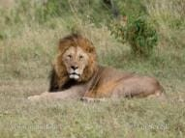
הַשְלִימוּ: מִי אֲנִי?
הָאַרְיֵה הָעַצְלָן, מֶלֶךְ הַחַיוֹת, רָבַץ בְּשֶקֶט.
__________עֲנָק הִתִיז מַיִם בַּחֵדֶק שֶלוֹ.
__________בַּעַל צַוָואר אָרוֹךְ אָכַל עָלִים מִן הָעֵצִים.
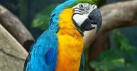
נָתַתִי בָּנָנָה לְ________ מַצְחִיק. הוּא קִילֵף אוֹתָהּ בַּיָדַיִים שֶלוֹ וְאָכַל בַּהֲנָאָה.
אָמַרְתִי שָלוֹם לַ_______ הַפַּטְפְּטָן.
הוּא עָנָה לִי: "שָלוֹם."
- מַלְאוּ אֶת הַטַבְלָה לְפִי הַסִיפּוּרוֹן:

שֵם הַחַיָה מָה הִיא עָשְׂתָה

_________ ___________
_________ ___________
_________ ___________
_________ ___________
_________ __________
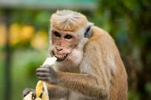

- מַלְאוּ גַם אֶת הַטַבְלָה הַזֹאת לְפִי הַסִיפּוּרוֹן:

שֵם הַחַיָה מָה מְיוּחָד בְּכָל חַיָה
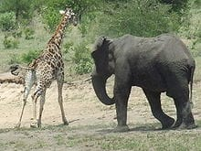
________ רַעֲמָה

________ _____________
________ _____________
________ _____________
פִּיל _________ _____________

הֶיקֵש
הַשְלִימוּ אֶת הַמִילָה הַחֲסֵרָה:
בֶּן אָדָם – ________ בֶּן אָדָם – רַגְלַיִים
צִיפּוֹר – מַקוֹר אוֹפַנַיִים – ________

בֶּן אָדָם – אַף בַּיִת – גַג
פִּיל – ______ סוּכָּה – ________

תַיִש – זָקָן
גָמָל – _______

הַשֵמוֹת שֶל בַּעֲלֵי הַחַיִים הַכְּתוּבִים כָּאן הֵם מִכָּל מִינֵי מִינִים. צִבְעוּ אֶת הַמְשוּלָשִים:
חַיוֹת טֶרֶף – בְּצֶבַע אָפוֹר
חַיוֹת בַּר לֹא טוֹרְפוֹת – בְּצֶבַע חוּם
חַיוֹת בַּיִת – בְּצֶבַע צָהוֹב
עוֹפוֹת – בְּצֶבַע אָדוֹם
חַיוֹת מַיִם – בְּצֶבַע כָּחוֹל.

כֶּלֶב  סוּס | תַרְנְגוֹל  פַּר | חֲתוּלָה  יוֹנָה | תַיִש  תַנִין | תַן
דוֹב  נָמֵר | זְאֵבָה  פִּילָה | אָתוֹן  זָמִיר | גָמָל  עוֹרֵב | דָג  עָגוּר
אַרְנָבוֹן  כִּבְשָׂה | פַּנְדָה  קוֹף | לִוְויָיתָן  צָב | אֲוָוז  דוֹלְפִין | שוּעָל  בַּרְבּוּר
פָּשוֹש | בַּרְוָוז  עַכְבָּר | בַּרְדְלָס  כֶּלֶב יָם | כָּרִיש  אַנְקוֹר | טַוָוס  זֶבְּרָה

___________________
עוֹדֵד, הֶחָבֵר הֲכִי טוֹב שֶל תוֹמֶר, נָסַע עִם הוֹרָיו לְחוּפְשָה.
תוֹמֶר הִשְתַעֲמֵם וְהִרְגִיש בּוֹדֵד.
הוּא יָצָא לֶחָצֵר.
בֶּחָצֵר הָיָה כֶּלֶב.
הַכֶּלֶב רָץ אֶל תוֹמֶר וְכִשְכֵּש בִּזְנָבוֹ.
תוֹמֶר לִיטֵף אֶת הַכֶּלֶב וְשִׂיחֵק אִיתוֹ.
לְתוֹמֶר יֵש עוֹד חָבֵר.
תוֹמֶר בִּילָה עִם הַכֶּלֶב עַד שֶעוֹדֵד חָזַר.
הוּא כְּבָר לֹא הִרְגִיש בּוֹדֵד.

בַּחֲרוּ שֵם מַתְאִים לַסִיפּוּרוֹן וְכִתְבוּ אוֹתוֹ בַּכּוֹתֶרֶת.

מָה נָכוֹן? כִּתְבוּ 'כֵּן' אוֹ 'לֹא'
שְנֵי יְלָדִים יֶלֶד וְכֶלֶב
שְנֵי יְלָדִים חֲבֵרִים יֶלֶד וְכֶלֶב חֲבֵרִים
אוֹהֲבִים זֶה אֶת זֶה
צוֹפִים יַחַד בַּטֵלֵוִויזְיָה
עוֹזְרִים זֶה לָזֶה
לוֹמְדִים יַחַד
מְטַיְילִים יַחַד
אוֹכְלִים אֶת אוֹתוֹ הָאוֹכֶל
מְשַׂחֲקִים יַחַד
מְשַׂחֲקִים יַחַד בַּמַחְשֵב
מְגִינִים זֶה עַל זֶה

מַסְקָנָה (מָה שֶלָמַדְתִי מֵהַבְּדִיקָה שֶעָשִׂיתִי):
יֶלֶד וְכֶלֶב יְכוֹלִים לִהְיוֹת חֲבֵרִים? _____.

אֵיזֶה כֵּיף!

- הָבִיאוּ לַכִּיתָה חַיוֹת צַעֲצוּע קְטַנוֹת.
- מַיְינוּ אֶת הַחַיוֹת לְפִי סוּגִים: עוֹפוֹת, חַיוֹת בַּיִת, חַיוֹת יַבָּשָה, חַיוֹת מַיִם.
- הָקִימוּ גַן חַיוֹת. אִם אֶפְשָר, בְּנוּ גַן חַיוֹת מֵאַבְנֵי לֵגוֹ.
- כִּתְבוּ אֶת שְמָהּ שֶל כָּל חַיָה עַל 'שֶלֶט' קָטָן.
- הָנִיחוּ כָּל שֵם לְיַד הַחַיָה הַמַתְאִימָה.

מָה הַהֶבְדֵל בֵּין פִּיל לְפִשְפֵּש?
לְפִיל יְכוֹלִים לִהְיוֹת פִּשְפְּשִים,
לְפִשְפֵּש לֹא יְכוֹלִים לִהְיוֹת פִּילִים.

הֶחָתוּל וְהַכַּדוּר
יָאִיר וְתָאִיר יָרְדוּ לֶחָצֵר לְשַׂחֵק בְּכַדוּר. גַם הֶחָתוּל רָצָה לְהִשְתַתֵף בַּמִשְׂחָק, אֲבָל הַיְלָדִים אָמְרוּ: "תֵן לָנוּ לְשַׂחֵק לְבַדֵנוּ, חָתוּל.
יָאִיר מָסַר אֶת הַכַּדוּר לְתָאִיר, אֲבָל תָאִיר לֹא תָפְסָה אוֹתוֹ, וְהוּא קָפַץ וְקָפַץ. הוּא הִגִיעַ לְגַג הַבַּיִת וְנִשְאַר שָם. יָאִיר וְתָאִיר הָיוּ עֲצוּבִים.
"הַכַּדוּר שֶלָנוּ אָבַד", אָמְרָה תָאִיר.
"הַבִּיטִי, תָאִיר, הֶחָתוּל עָלָה עַל הַגַג וְזָרַק אֵלֵינוּ אֶת הַכַּדוּר!" קָרָא יָאִיר.
וּמֵאָז תָאִיר, יָאִיר וְהֶחָתוּל מְשַׂחֲקִים בְּכַדוּר תָמִיד יַחַד.
אַתֶם שוֹאֲלִים
1. ________________________
יָאִיר וְתָאִיר שִׂיחֲקוּ בְּכַדוּר.
2. ________________________
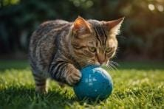
הַכַּדוּר קָפַץ, הִגִיע לְגַג הַבַּיִת וְנִשְאַר שָם.

אַתֶם עוֹנִים
- מַדוּע הָיוּ יָאִיר וְתָאִיר עֲצוּבִים?
_______________________
- אֵיךְ פָּתַר הֶחָתוּל אֶת הַבְּעָיָה?
_______________________
- מָה אֶפְשָר לְהַגִיד עַל הֶחָתוּל הַזֶה?
___________________________
יֵש פִּתְגָם יָפֶה שֶמַתְאִים לַסִיפּוּרוֹן הַזֶה:
יְדִיד אֱמֶת נִיכָּר בְּעֵת צָרָה.

- מַהוּ יְדִיד אֱמֶת? ___________________
- נִיכָּר = ____________
- עֵת = ___________
- צָרָה = __________

אֲנִי וְהַחֲבֵרִים וְהַחֲבֵרוֹת שֶלִי

__________________________

אֵיזֶה אִי־סֵדֶר!
גִילִי בָּאָה לְבַקֵר אֶת עוֹמֶר.
גִילִי נֶעֶלְבָה.
עוֹמֶר פָּרַץ בִּצְחוֹק גָדוֹל.
עוֹמֶר הִבִּיט בְּגִילִי.
- סַדְרוּ אֶת הַמִשְפָּטִים לְפִי הַסֵדֶר שֶהַדְבָרִים קָרוּ:
- ______________________________
- ______________________________
- ______________________________
- ______________________________

- מָה נָכוֹן?
- גִילִי בָּאָה לְבַקֵר אֶת עוֹמֶר.
- עוֹמֶר הִרְבִּיץ לְגִילִי.
- גִילִי בָּכְתָה.
- עוֹמֶר בָּכָה.
- עוֹמֶר נֶעֱלַב.
- גִילִי הִרְבִּיצָה לְעוֹמֶר.

- שַעֲרוּ (חִשְבוּ) לָמָה עוֹמֶר צָחַק.
- אוּלַי ____________________________
- אוּלַי ____________________________
- אוּלַי ____________________________

הַדוֹדָה מִירִי חָזְרָה מִטִיוּל בְּחוּץ לָאָרֶץ.
הִיא קָנְתָה לְלִירִי הַרְבֵּה מַתָנוֹת.
לִירִי הָלְכָה לְשִירִי לְהַרְאוֹת לָהּ אֶת הַמַתָנוֹת,
וַאֲפִילוּ רָצְתָה לָתֵת לָהּ אַחַת מֵהֶן.
שִירִי אָמְרָה: "הַמַתָנוֹת שֶקִיבַּלְתְ לֹא יָפוֹת בִּכְלָל."

- שַעֲרוּ: לָמָה אָמְרָה שִירִי שֶהַמַתָנוֹת לֹא יָפוֹת?
- אוּלַי _______________________________
- אוּלַי________________________________
- אוּלַי________________________________
- מָה דַעַתְכֶם, לִירִי נָתְנָה לְשִירִי אֶת הַמַתָנָה שֶהִיא רָצְתָה לָתֵת לָהּ? _________. מַדוּעַ?
____________________________________

עוֹלָם הָפוּךְ

מִצְאוּ אֶת הַמִילָה הַהֲפוּכָה וְצִבְעוּ אֶת שְנֵי הַהֲפָכִים בְּאוֹתוֹ הַצֶבַע:
- הַרְבֵּה, שָׂמְחָה, יָפוֹת, קִיבַּלְתְ, קָנְתָה

- נָתַתְ, מָכְרָה, מְעַט, מְכוֹעָרוֹת, הִצְטַעֲרָה

אֵיזֶה אִי־סֵדֶר!

כִּתְבוּ מִסְפָּר אַחֲרֵי כָּל מִשְפָּט כְּדֵי שֶהַסֵדֶר שֶל הַסִיפּוּר יִהְיֶה נָכוֹן:
- שִירִי הָלְכָה לְלִירִי לְהַרְאוֹת לָהּ אֶת הַמַתָנוֹת שֶהִיא קִיבְּלָה.
- לִירִי אָמְרָה: "הַמַתָנוֹת שֶקִיבַּלְתְ לֹא יָפוֹת בִּכְלָל.
- הַדוֹדָה מִירִי בָּאָה לְבַקֵר בָּאָרֶץ.
- שִירִי אֲפִילוּ רָצְתָה לָתֵת לְלִירִי אַחַת מֵהַמַתָנוֹת.
הִיא הֵבִיאָה לְשִירִי הַרְבֵּה מַתָנוֹת.

מָה נָכוֹן?
כִּתְבוּ 'כֵּן' אוֹ 'לֹא'.
- שִירִי אָמְרָה לְלִירִי שֶהַמַתָנוֹת יָפוֹת מְאוֹד.
- הַדוֹדָה מִירִי קָנְתָה לְלִירִי הַרְבֵּה מַתָנוֹת.
- לִירִי שָׂמְחָה בַּמַתָנוֹת.
- שִירִי רָצְתָה לָתֵת לְלִירִי אַחַת מֵהַמַתָנוֹת שֶהִיא קִיבְּלָה.
הוֹסִיפוּ נְקוּדָה (.) בְּסוֹף כָּל מִשְפָּט.
- הַדוֹדָה מִירִי קָנְתָה לְלִירִי הַרְבֵּה מַתָנוֹת
- לִירִי קָפְצָה מִשִׂמְחָה
- לִירִי אָמְרָה תוֹדָה רַבָּה
- לִירִי נָתְנָה לַדוֹדָה מִירִי נְשִיקָה

גַם זֶה פִּתְגָם:
זוֹ כְּלָל לֹא עֲבוֹדָה קָשָה
לוֹמַר סְלִיחָה, תוֹדָה וּבְבַקָשָה ובבקשה

הֶיקֵש – הַשְלִימוּ אֶת הַמִילָה הַחֲסֵרָה:
דוֹדָה – דוֹד שִׂמְחָה – עֶצֶב
אִימָא – ______ צְחוֹק – ______

בִּיקוּר בַּקִיבּוּץ
סָבְתָא וְסַבָּא שֶל שָקֵד גָרִים בְּקִיבּוּץ.
בַּקִיבּוּץ יֵש בְּרֵיכָה גְדוֹלָה.
שָקֵד אוֹהֵב לִשְׂחוֹת בַּבְּרֵיכָה וְלִקְפּוֹץ מֵהַמַקְפֵּצָה.
בַּחוֹפֶש הַגָדוֹל נָסַע שָקֵד לַקִיבּוּץ לְשָבוּעַ.
הוּא הָיָה מְאוּשָר.
אֲבָל בַּקִיבּוּץ צָרִיךְ גַם לַעֲבוֹד:
שָקֵד __________ אֶת הַצְמָחִים. הִשְקָה
שָקֵד __________ בְּחַיוֹת הַבַּיִת. טִיפֵּל
שָקֵד פִּיזֵר __________ לַתַרְנְגוֹלוֹת. גַרְעִינִים
הוּא נֶהֱנָה מְאוֹד מֵהָעֲבוֹדָה וְ_______ הַבַּיְתָה שָׂמֵחַ.

הֶיקֵש
סָבְתָא – נֶכֶד חֲתוּלָה – גוּר
אִימָא – _______ תַרְנְגוֹלֶת – ______

עוֹלָם הָפוּךְ
גְדוֹלָה # _______ אוֹהֵב # ________ מְאוּשָר # _______ לַעֲבוֹד # ________ שָׂמֵחַ # ________
אַתֶם שוֹאֲלִים

- ________________________________
סַבָּא וְסָבְתָא שֶל שָקֵד גָרִים בְּקִיבּוּץ.
- ________________________________
שָקֵד אוֹהֵב לִשְׂחוֹת בַּבְּרֵיכָה וְלִקְפּוֹץ מֵהַמַקְפֵּצָה.
- ________________________________
שָקֵד יִהְיֶה בַּקִיבּוּץ שָבוּעַ.
- _________________________________
בַּקִיבּוּץ צָרִיךְ גַם לַעֲבוֹד.

שָקֵד אוֹהֵב לְבַקֵר בְּפִינַת הַחַי שֶבַּקִיבּוּץ. הוּא שוֹמֵעַ אֶת
- הַסוּס צוֹהֵל בָּאוּרְוָוה;
- הַתַרְנְגוֹלֶת מְקַרְקֶרֶת בַּ_______;
- הַפָּרָה גוֹעָה בָּ______;
- הַכִּבְשָׂה פּוֹעָה בַּ_______;
- הַחֲמוֹר נוֹעֵר בָּ_________;
- הַכֶּלֶב ________ בַּמְלוּנָה. כְּשֶשָקֵד שוֹמֵעַ אֶת הַכֶּלֶב, הוּא הוֹלֵךְ אֶל הַ________ וּמוֹצִיא אֶת הַ________ לְטִיוּל.

הַמִטְרִייָה
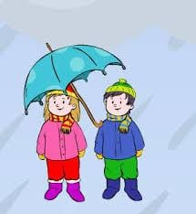
עָמוֹס נָעַל מַגָפַיִים, לָבַש מְעִיל, אָמַר שָלוֹם לְאִימָא וְהָלַךְ לְבֵית הַסֵפֶר. בַּדֶרֶךְ פָּגַש עָמוֹס אֶת הַחֲבֵרָה שֶלוֹ, רוּתִי.
לְפֶתַע הִתְחִיל לָרֶדֶת גֶשֶם חָזָק. רוּתִי פָּתְחָה אֶת הַמִטְרִייָה שֶלָהּ וְאָמְרָה: "בּוֹא, עָמוֹס, נֵלֵךְ שְנֵינוּ יַחַד תַחַת מִטְרִייָה אַחַת."

- קִרְאוּ אֶת הַמִילִים:
יַלְדָה חוּלְצוֹת
שִׂמְלָה שְׂמָלוֹת
חוּלְצָה מִטְרִיוֹת
כִּיפָּה יְלָדוֹת
מִטְרִייָה כִּיפּוֹת
- מִתְחוּ קַו מִן הַמִילָה בְּיָחִיד אֶל הַמִילָה הַמַתְאִימָה בְּרַבִּים.
- אַתֶם עוֹנִים:
- מָה עָשָׂה עָמוֹס לִפְנֵי שֶהָלַךְ לְבֵית הַסֵפֶר? ___________ ___________ ___________
- מָה עָשָׂה עָמוֹס אַחֲרֵי שֶהִתְחִיל לָרֶדֶת גֶשֶם?
________________
____________________________

- הַקִיפוּ אֶת הַתְשוּבָה הַנְכוֹנָה:
- מִמָה שֶנוֹעַם עָשָׂה אֶפְשָר לִלְמוֹד שֶהוּא
תַלְמִיד טוֹב בֵּן טוֹב חָבֵר טוֹב

מַגָפַיִים, נַעֲלַיִים, סַנְדָלִים נוֹעֲלִים וְהַהֶפֶךְ – חוֹלְצִים.
בְּגָדִים לוֹבְשִים וְהַהֶפֶךְ – פּוֹשְטִים.

- מִילִים 'אֲחָיוֹת'
הַקִיפוּ כָּל מִילָה וְאֶת הַמִילָה הַנִרְדֶפֶת לָהּ בְּאוֹתוֹ הַצֶבַע:

יָדִיד לְפֶתַע
מָטָר חָבֵר
פִּתְאוֹם גֶשֶם

- אֵיזֶה כֵּיף!
הָכִינוּ מִטְרִיוֹת קְטַנוֹת מִקֵיסָמִים וּמִנְיָירוֹת צִבְעוֹנִיִים. אֶת הַיָדִיוֹת תוּכְלוּ לְהָכִין מִמְנַקֵי מִקְטָרוֹת אוֹ מֵאַטְבֵי נְיָיר (מְהַדְקִים).

גַלִי וְשִירִי חֲבֵרוֹת
גַלִי יָצְאָה לְשַׂחֵק בְּמִגְרַש הַמִשְׂחָקִים.
עַל הַנַדְנֵדָה יָשְבָה יַלְדָה.
"מִי אַת?" שָאֲלָה גַלִי.
"קוֹרְאִים לִי שִירִי, אֲנִי גָרָה כָּאן, אֵצֶל סָבְתָא שֶלִי",
עָנְתָה הַיַלְדָה. "גַם אַת גָרָה כָּאן?"
"כֵּן", עָנְתָה גַלִי.
"אֵין לִי פֹּה חֲבֵרִים. אַת מַסְכִּימָה לִהְיוֹת חֲבֵרָה שֶלִי?" שָאֲלָה שִירִי.
"כַּמוּבָן!", עָנְתָה גַלִי. "מֵעַכְשָיו יֵש לָךְ חֲבֵרָה. בּוֹאִי אֵלַיי הַבַּיְתָה וּנְשַׂחֵק. יֵש לִי הַרְבֵּה מִשְׂחָקִים."
- אַתֶם עוֹנִים
- אֵיפֹה יָצְאָה גַלִי לְשַׂחֵק?
______________________
- מָה הִיא רָאֲתָה?
______________________
- מִי הָיְיתָה הַיַלְדָה?
______________________
- שַעֲרוּ לָמָה הַיַלְדָה גָרָה אֵצֶל סָבְתָא שֶלָה
- אוּלַי _________________________________
- אוּלַי _________________________________
- אוּלַי _________________________________
- מָה דַעַתְכֶם, אֵיזוֹ חֲבֵרָה הִיא גַלִי?
_________________________________
- אֵיךְ אַתֶם הֲיִיתֶם מִתְנַהֲגִים אִילוּ הֲיִיתֶם פּוֹגְשִים אֶת שִירִי?
_________________________________

- כִּתְבוּ 'לִפְנֵי' אוֹ 'אַחֲרֵי':
- שִירִי הָיְיתָה בּוֹדֵדָה __________ שֶגַלִי בָּאָה.
- גַלִי לֹא הָיְיתָה בּוֹדֵדָה ________ שֶהִיא פָּגְשָה אֶת שִירִי.
- גַלִי לֹא הָיְיתָה בּוֹדֵדָה ________ שֶהִיא פָּגְשָה אֶת שִירִי.
- שִירִי לֹא הָיְיתָה בּוֹדֵדָה _______ שֶהִיא פָּגְשָה אֶת גַלִי.
- הַשְלִימוּ:
שִירִי שָאֲלָה גַלִי עָנְתָה

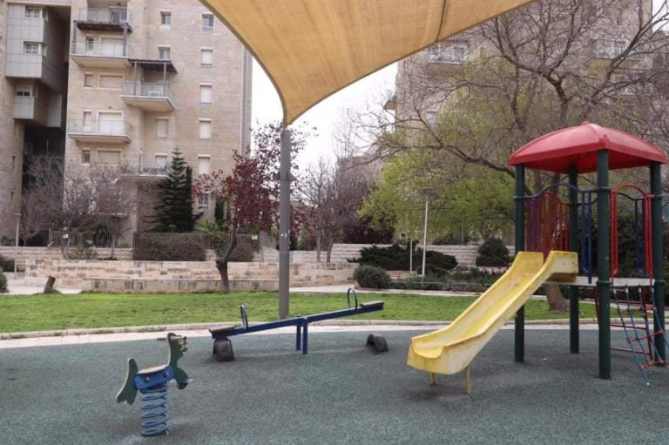
- מָה נָכוֹן? כִּתְבוּ "כֵּן" אוֹ "לֹא".
- בַּגִינָה יֵש מַגְלֵשָה
- יְלָדִים מְשַׂחֲקִים בַּמַגְלֵשָה
- בַּגִינָה יֵש נַדְנֵדָה אַחַת
- הַגִינָה שַיֶיכֶת לְבַיִת פְּרָטִי
- הַגִינָה עִירוֹנִית – כָּל אֶחָד יָכוֹל לְהִשְתַמֵש בַּמִתְקָנִים
- מֵאֲחוֹרֵי הַגִינָה יֵש דֶשֶא
- הַגַג שֶל הַמַגְלֵשָה יָרוֹק
- עַל הַנַדְנֵדָה יוֹשְבִים שְנֵי יְלָדִים
- הוֹסִיפוּ נְקוּדָה בְּסוֹף כָּל מִשְפָּט.

חֲלוֹם יָפֶה

בַּלַיְלָה חָלַמְתִי חֲלוֹם: יָשַבְתִי עַל שְׂפַת הַיָם עִם תוֹמֶר וְעִם עוֹמֶר. תוֹמֶר הִבִּיט בַּיָם הַכָּחוֹל וְאָמַר: "כְּשֶאֶהְיֶה גָדוֹל אֶהְיֶה רַב חוֹבֵל וְאָשוּט בָּאוֹנִייָה בַּיָם הַגָדוֹל."
עוֹמֶר הִבִּיט בַּשָמַיִים הַכְּחוּלִים הָעֲצוּמִים וְאָמַר: כְּשֶאֲנִי אֶהְיֶה גָדוֹל אָטוּס בְּמָטוֹס כָּחוֹל־לָבָן בַּשָמַיִים הַכְּחוּלִים הָאֵין־סוֹפִיִים.
גַם אֲנִי רָצִיתִי לְסַפֵּר מָה אֶהְיֶה כְּשֶאֶגְדַל, אֲבָל לְפֶתַע שָמַעְתִי צִלְצוּל חָזָק "דְרִין, דְרִין, דְרִין" וְאֶת קוֹלָהּ שֶל אִימָא: "בּוֹקֶר טוֹב, יַלְדָתִי, הִגִיעַ הַזְמַן לָקוּם, הַשָעוֹן כְּבָר צִלְצֵל."
קַמְתִי מַהֵר וְרַצְתִי לְבֵית הַסֵפֶר כְּדֵי לְסַפֵּר לְעוֹמֶר וּלְתוֹמֶר מָה אֶהְיֶה כְּשֶאֶגְדַל, אֲבָל עוֹד לִפְנֵי שֶהִסְפַּקְתִי, שוּב צִלְצֵל הַפַּעֲמוֹן וְהַשִיעוּר הִתְחִיל.

הַיַלְדָה הָיְיתָה עֲצוּבָה. מַדוּעַ? _______________
מָה נָכוֹן?
- עוֹמֶר רוֹצֶה לִהְיוֹת טַבָּח בָּאוֹנִייָה.
- תוֹמֶר רוֹצֶה לִהְיוֹת מַלָח.
- תוֹמֶר רוֹצֶה לִהְיוֹת קָצִין בְּחֵיל הָאֲוִויר.
- עוֹמֶר רוֹצֶה לִהְיוֹת רַב־חוֹבֵל בָּאוֹנִייָה.
- תוֹמֶר רוֹצֶה לִהְיוֹת טַיָיס.
אַתֶם עוֹנִים:
מַדוּעַ הַיַלְדָה לֹא סִיפְּרָה לַחֲבֵרִים שֶלָה מָה הִיא רוֹצָה לִהְיוֹת כְּשֶתִגְדַל? כִּתְבוּ שְתֵי סִיבּוֹת:
- ______________________
- ______________________

הַשְלִימוּ בְּמִילִים נִרְדָפוֹת
עוֹמֶר הִבִּיט בַּשָמַיִים _________ אֲוִוירוֹן
הַמַלָח שָט בָּאוֹנִייָה _________ יַמַאי/סַפָּן
הַמָטוֹס טָס בַּשָמַיִים _________ סְפִינָה
הָאוֹנִייָה שָטָה בַּיָם ________ רָקִיע

הֶיקֵש
- הַמָטוֹס טָס בַּשָמַיִים
- הָאוֹנִייָה _____ בַּיָם
- הַמְכוֹנִית ______ עַל הַ________
- הָרַכֶּבֶת נוֹסַעַת עַל ________
- הָ________ נוֹסֵעַ עַל הַכְּבִיש
כִּתְבוּ מִתַחַת לְכָל תְמוּנָה אֶת הַשֵם שֶל כְּלִי הַתַחְבּוּרָה:
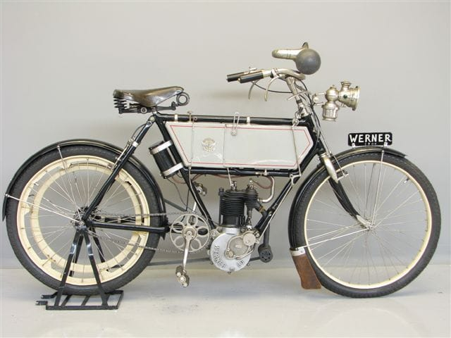

_______________ _______________
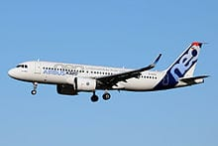
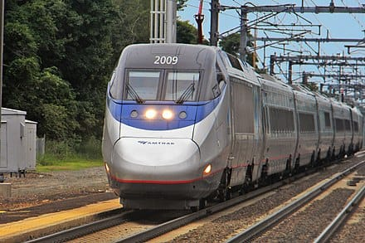

______________ ______________
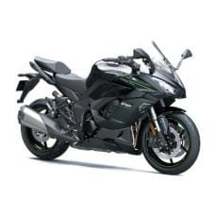

תמונה זו מאת מחבר לא ידוע ניתן ברשיון במסגרת CC BY-SA
_______________ _____________

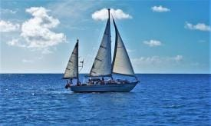
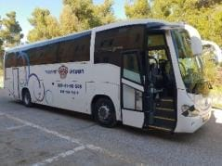
______________ _____________

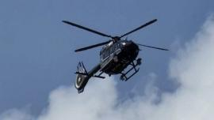

______________ ________________

אֲנִי וּמֶזֶג הָאֲוִויר

- עֲנָנִים
דָן רָאָה עָנָן לָבָן.
"הַסְתָיו בָּא", אָמַר דָן.
פִּתְאוֹם הֶעָנָן נֶעֱלַם.
"הֶעָנָן בָּרַח", קָרָא דָן,
"כַּמָה חֲבָל!"

"אִימָא", שָאַל דָן,
"לָמָה בָּרַח הֶעָנָן?
לָמָה נָשְרוּ הֶעָלִים?
לָמָה רָעַד הַפֶּרַח בַּגַן?"

מָה עָנְתָה אִימָא לְדָן?
______________________________________

אֵיזֶה כֵּיף!

צַיְירוּ עֲלִילוֹן (קוֹמִיקְס) לְפִי הַשִׂיחָה שֶל דָן עִם אִימוֹ אוֹ הַמְחִיזוּ אֶת הַשִׂיחָה בֵּינֵיהֶם.

עַל עֲנַן כְּבִיש מֵאֵת אַנְדָה עָמִיר

עַל עֲנַן כְּבִיש פִּתְאוֹם נוֹשֶבֶת רוּחַ,
רָץ עֲנַן חֲמוֹר, מֵחֲמוֹר נִשְאַר רַק צֵל,
וְעָלָיו עֲנַן אִיש הָאִיש כּוּלוֹ נָפוּחַ
מְנַגֵן בַּעֲנַן כִּינוֹר. וּבְיָדוֹ מַקֵל –
וְאַחֲרֵי רֶגַע קַל
הַכּוֹל עָבַר, חֲסַל!
אַתֶם עוֹנִים
- מָה נִשְאַר מֵעֲנַן חֲמוֹר?
_____________________
- מַהוּ הַמַקֵל שֶנִשְאַר בִּידֵי הָאִיש?
______________________
- הִסְתַכְּלוּ בַּשָמַיִים כְּשֶיֵש בָּהֶם עֲנָנִים וְתָאֲרוּ בְּעַל־פֶּה מָה אַתֶם רוֹאִים. צַיְירוּ אֶת הַשִינוּיִים שֶאַתֶם רוֹאִים בָּהֶם.

גֶשֶם מֵאֵת שְלוֹמִית כֹּהֵן־אָסִיף
הַגֶשֶם רָדַף אַחֲרַיי
גֶשֶם לְפָנַיי
גֶשֶם מֵאֲחוֹרַיי
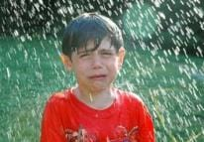
גֶשֶם מֵעָלַיי. "דַי!" צָעַקְתִי,
"אֲנִי רָטוֹב כְּמוֹ דָג,
חַכֵּה שֶאַגִיעַ לְאֵיזֶה גַג!"

הִגַעְתִי הַבַּיְתָה רָטוֹב וְרָחוּץ
בְּדִיוּק אָז הִפְסִיק הַגֶשֶם
לְתוֹפֵף בַּחוּץ.

כָּל בֶּגֶד אֶפְשָר לִלְבּוֹש, אֲבָל בְּעִבְרִית יֵש גַם מִילִים מְיוּחָדוֹת לְכָל חֵלֶק לְבוּש וְלֹא רַק 'לִלְבּוֹש'. הִינֵה הָרְשִימָה:
כּוֹבַע חוֹבְשִים, מִטְפַּחַת קוֹשְרִים, מִשְקָפַיִים מַרְכִּיבִים, תַכְשִיטִים עוֹנְדִים, נַעֲלַיִים, מַגָפַיִים וְסַנְדָלִים נוֹעֲלִים, גַרְבַּיִים גוֹרְבִים, עֲנִיבָה עוֹנְבִים, כְּפָפוֹת עוֹטִים, חֲגוֹרָה חוֹגְרִים, בְּטַלִית מִתְעַטְפִים, תְפִילִין מְנִיחִים, צָעִיף כּוֹרְכִים.

- מַלְאוּ אֶת הַהוֹרָאוֹת:
הַיוֹם קַר מְאוֹד. __________ כְּפָפוֹת עַל יְדֵיכֶם וְ________ כּוֹבַע. ________ גַרְבַּיִים חַמִים. אַל תִשְכְּחוּ_______ מְעִיל. וּלְסָבְתָא ________ מִטְפַּחַת עַל הָרֹאש וְ________ צָעִיף סְבִיב הַצַוָואר שֶלָהּ. וּסְבִיב הַצַוָואר שֶל סַבָּא ________ עֲנִיבָה.
- תְנוּ הוֹרָאוֹת לַחֲבֵרִים שֶלָכֶם. אַחֲרֵי שֶהֵם יְמַלְאוּ אוֹתָן בִּדְקוּ אִם הָיוּ לָהֶם טָעוּיוֹת וְתַקְנוּ אוֹתָן יַחַד:
- _______ לְנוֹגַהּ עֲגִילִים עַל הָאוֹזְנַיִים וְתִלְיוֹן עַל הַצַוָואר.
- _______ אֶת הַדוֹד מֹשֶה בְּטַלִית וְעִזְרוּ לוֹ ________ תְפִילִין.
- _______ לְסָבְתָא מִשְקָפַיִים.
- _______ חֲגוֹרָה עַל הַמִכְנָסַיִים שֶלָכֶם.

מִי אֲנִי? שָׂפָה הֲפוּכָה

פְּרָחִים רַבִּים פּוֹרְחִים בָּאָבִיב. מִצְאוּ אֶת שְמוֹתֵיהֶם:

בצח חָצָב
פירוצן __________ צִיפּוֹרֶן
עול הראי __________ לוֹעַ הָאֲרִי
פרקת __________ רַקֶפֶת
סיאור __________ אִירוּס
גרפ __________ פָּרָג
תורין __________ נוּרִית
לכתין __________ כַּלָנִית
קינרס __________ נַרְקִיס
תרחיץ __________ חַרְצִית
שבור _________ בְּרוֹש
נאור _________ אוֹרֶן
רזא _________ אֶרֶז
נואל _________ אַלוֹן
לדק _________ דֶקֶל

- הִסְתַכּלוּ בַּתְמוּנוֹת.
- כִּתְבוּ מִתַחַת לְכָל תְמוּנָה בּכַַמָה מילים מָה רוֹאִים בָּהּ.
- כִּתְבוּ בְּמִילָה אַחַת מָה מְשוּתָף לְכָל הַתְמוּנוֹת.

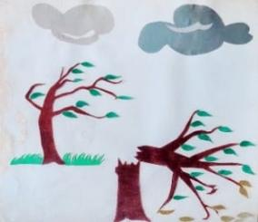
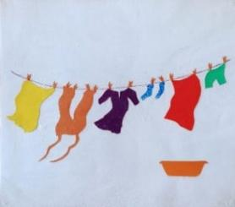

____________ ____________

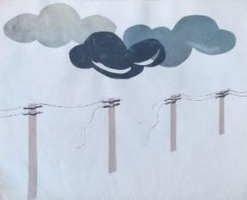
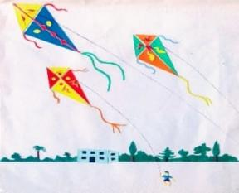

____________ _____________

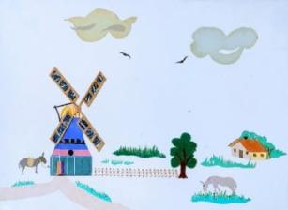


_____________ _____________

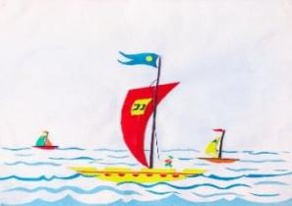
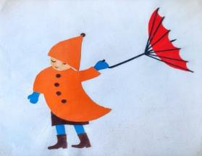

_____________ _____________

אֲנִי וְהָרְאִי
פַּעַם אַחַת פָּגַשְתִי
בָּרְאִי חָבֵר חָדָש,
וּמָה שֶאֲנִי לָבַשְתִי,
בְּדִיוּק גַם הוּא לָבַש.
אָמַרְתִי לוֹ: "נִדְמֶה לִי
שֶאַתָה מְאוֹד דוֹמֶה לִי."
וְהוּא אָמַר בְּדִיוּק אוֹתוֹ דָבָר,
בְּדִיוּק אוֹתוֹ דָבָר.
אֲנִי אֵלָיו חִייַכְתִי – וְהוּא אוֹתוֹ דָבָר.
בָּרוּךְ הַבָּא בֵּירַכְתִי –- וְהוּא אוֹתוֹ דָבָר.
פֶּה גָדוֹל פָּתַחְתִי – וְהוּא אוֹתוֹ דָבָר.
נִבְהַלְתִי וּבָרַחְתִי – וְהוּא אוֹתוֹ דָבָר.
אָמַרְתִי לוֹ: "נִדְמֶה לִי
שֶאַתָה מְאוֹד דוֹמֶה לִי."
וְהוּא אָמַר בְּדִיוּק אוֹתוֹ דָבָר,
בְּדִיוּק אוֹתוֹ דָבָר.
עָמַדְתִי עַל בֶּרֶךְ – וְהוּא אוֹתוֹ דָבָר.
וְחָזַרְתִי אֶת כָּל הַדֶרֶךְ – וְהוּא אוֹתוֹ דָבָר.
כְּמוֹ כַּדוּר קָפַצְתִי – וְהוּא אוֹתוֹ דָבָר.
בִּצְחוֹק גָדוֹל פָּרַצְתִי – וְהוּא אוֹתוֹ דָבָר.
אָמַרְתִי לוֹ: "נִדְמֶה לִי
שֶאַתָה מְאוֹד דוֹמֶה לִי."
וְהוּא אָמַר בְּדִיוּק אוֹתוֹ דָבָר,
בְּדִיוּק אוֹתוֹ דָבָר.
עַל רֶגֶל אַחַת עָמַדְתִי – וְהוּא אוֹתוֹ דָבָר.
רִיקוּד נֶחְמָד רָקַדְתִי – וְהוּא אוֹתוֹ דָבָר.
מָחָאתִי לוֹ כַּפַּיִים – וְהוּא אוֹתוֹ דָבָר.
עָצַמְתִי שְתֵי עֵינַיִים –
(אֲנִי לֹא יוֹדֵע אִם גַם הוּא עָצַם,
כִּי לֹא רָאִיתִי שוּם דָבָר.)
אֵיזֶה כֵּיף!
בַּחֲרוּ בֶּן זוּג אוֹ בַּת זוּג, עִמְדוּ זֶה מוּל זֶה כְּאִילוּ אַתֶם עוֹמְדִים לִפְנֵי מַרְאָה. כָּל אֶחָד יִהְיֶה הָרְאִי שֶל הָאַחֵר. קִרְאוּ בְּעִיוּן אֶת מָה שֶכָּתוּב בַּשִיר וַעֲשׂוּ אֶת מָה שֶכָּתוּב. זֶה יָכוֹל לִהְיוֹת מְשַעֲשֵעַ מְאוֹד.
חִזְרוּ עַל זֶה כַּמָה פְּעָמִים, בְּכָל פַּעַם יִשְתַתְפוּ זוּגוֹת אֲחֵרִים.

צְ בָ עִ י ם

לפני השיעור מוכנים על שולחנו של כל תלמיד דף עבודה ושני כדורי פלסטלינה: אחד כחול ואחד צהוב.
דוגמה של דף העבודה:

אָדוֹם
צָהוֹב
כָּחֹול

הַמוֹרה: הִסְתַכְּלוּ בָּעִיגוּלִים וְצִבְעוּ רַק אֶת הַקְטָעִים שֶבְּתוֹכָם כָּתוּב שֵם הַצֶבַע. בשלב הזה הדף נועד לבדוק אם אומנם כל התלמידים מכירים ומזהים את הצבעים בשמותיהם.
הַשָלָב הָרִאשוֹן: המורה מחלקת לתלמידים את כדורי הפלסטלינה: הַחְזִיקוּ כָּל כַּדוּר פְּלַסְטֵלִינָה בְּיָד אַחֶרֶת וְעִצְמוּ אֶת הָעֵינַיִים שֶלָכֶם.
הַשָלָב הַשֵנִי: עַרְבְּבוּ הֵיטֵב אֶת שְנֵי הַכַּדוּרִים בַּיָדַיִים. הַתוֹצָאָה (מָה שֶיָצָא): יֵש לָכֶם בַּיָד כַּדוּר פְּלַסְטֵלִינָה אֶחָד.
הַשָלָב הַשְלִישִי: פִּקְחוּ אֶת הָעֵינַיִים וְהִסְתַכְּלוּ בַּכַּדוּר שֶיֵש לָכֶם בַּיָד. מָה קָרָה?
הַתַלְמִידִים: הַפְּלַסְטֵלִינָה נֶעֶשְׂתָה יְרוּקָה.
הַשָלָב הָרְבִיעִי: המורה מחלקת לכל תלמיד שלושה ניירות צלופן: אדום, כחול וצהוב. הָנִיחוּ אֶת הַנְיָיר הַכָּחוֹל עַל הַנְיָיר הַצָהוֹב.
גַם עַכְשָיו רוֹאִים צֶבַע יָרוֹק?
הַתַלְמִידִים: כֵּן.
הַשָלָב הַחֲמִישִי: הָנִיחוּ אֶת הַנְיָיר הַכָּחוֹל עַל הַנְיָיר הָאָדוֹם. אֵיזֶה צֶבַע הִתְקַבֵּל?
הַתַלְמִידִים: סָגוֹל.
הַשָלָב הַשִישִי: הָנִיחוּ אֶת הַנְיָיר הַצָהוֹב עַל הַנְיָיר הָאָדוֹם. אֵיזֶה צֶבַע הִתְקַבֵּל הַפַּעַם?
הַתַלְמִידִים: כָּתוֹם.
הַמוֹרה: חִזְרוּ אֶל דַף הָעֲבוֹדָה שֶקִיבַּלְתֶם. בְּאֵיזֶה צֶבַע תִצְבְּעוּ בֵּין הַכָּחוֹל לָאָדוֹם?
הַתַלְמִידִים: סָגוֹל.
בְּאֵיזֶה צֶבַע תִצְבְּעוּ בֵּין הַצָהוֹב לַכָּחוֹל?
הַתַלְמִידִים: יָרוֹק.
הַמוֹרה: צִבְעוּ בְּבַקָשָה.
בְּאֵיזֶה צֶבַע תִצְבְּעוּ בֵּין הַצָהוֹב לָאָדוֹם?
הַתַלְמִידִים: כָּתוֹם.
הַמוֹרה: מָה לְמַדְתֶם הַיוֹם?
תַלְמִידִים: לָמַדְנוּ שֶכַּאֲשֶר מְעַרְבְּבִים שְנֵי צְבָעִים מְקַבְּלִים צֶבַע אַחֵר.
הַמוֹרה: לִשְלוֹשֶת הַצְבָעִים שֶהָיוּ לָכֶם בַּהַתְחָלָה קוֹרְאִים צִבְעֵי יְסוֹד. לִשְלוֹשֶת הַצְבָעִים שֶהִתְקַבְּלוּ אַחֲרֵי הָעִרְבּוּב קוֹרְאִים צְבָעִים מִשְנִיִים.
מִמָה בָּאָה הַמִילָה 'מִשְנִיִים'?
תַלְמִידִים: מִ'שְנַיִים' אוֹ מִ'שֵנִי'.
הַמוֹרה: מַדוּעַ קוֹרְאִים לָהֶם כָּכָה?
תַלְמִידִים: כִּי הֵם הִתְקַבְּלוּ מִצְבָעִים אֲחֵרִים.
הַמוֹרה: אִם כֵּן, בְּאֵיזֶה שֵם אַחֵר אֶפְשָר לִקְרוֹא לְצִבְעֵי הַיְסוֹד?
תַלְמִידִים: צְבָעִים רִאשוֹנִיִים.
המורה מחלקת דף עבודה נוסף: 'משפחות צבעים'.

א.
1.
אָדוֹם צִבְעוּ כָּחֹול

כָּחֹול
2. צִבְעוּ צָהוֹב

3. אָדוֹם צִבְעוּ צָהֹוב

ב. הַשְלִימוּ: צִבְעֵי יְסוֹד צְבָעִים מִשְנִיִים
צָהוֹב + אָדוֹם = ___________
כָּחוֹל + צָהוֹב = ___________
אָדוֹם + כָּחוֹל = ___________

_____________
שְתֵי שְׂמָלוֹת תָפְרוּ לְרוּת:
שִׂמְלָה אֲדוּמָה מִקְטִיפָה,
שְנִייָה צְהוּבָּה וּשְקוּפָה.
מוּל הָרְאִי רוּת יְחֵפָה:
"הַשִׂמְלָה הָאֲדוּמָה יָפָה,
הַשִׂמְלָה הַצְהוּבָּה יָפָה,
שְתֵיהֶן יָפוֹת כָּל כָּךְ!
מָה אֶלְבַּש עַכְשָיו?
מָה אֶלְבַּש אַחַר כָּךְ?
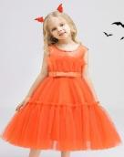
רוּת לוֹבֶשֶת אֶת שְתֵיהֶן יַחְדָיו.
שִׂמְלָה אֲדוּמָה מִקְטִיפָה
וְעָלֶיהָ שִׂמְלָה צְהוּבָּה וּשְקוּפָה.
אֵיזֶה צְחוֹק, אֵיזוֹ מְהוּמָה,
הַיַלְדָה שֶבָּרְאִי לוֹבֶשֶת שִׂמְלָה אַחַת ________!

טוֹב לִשְׂמוֹחַ וְלִצְחוֹק
הַמִגְדָל בַּחֲלוֹם

עַל כַּנְפֵי הַדִמְיוֹן

- פִּתְאוֹם הִפְסִיק נִיר לְהַקְשִיב לַשִיעוּר.
הוּא רָאָה מוּל עֵינָיו
גָמָל, אַרְנָב, כֶּלֶב, נָחָש וְצָב.
הַגָמָל עָלָה עַל הַצָב.
הָאַרְנָב עָלָה עַל הַגָמָל.
הַכֶּלֶב עָלָה עַל הָאַרְנָב.
הַנָחָש עָלָה עַל הַכֶּלֶב.
כַּמָה מִסְכֵּן הַצָב, נִיר חָשַב.
לְפֶתַע שָמַע נִיר אֶת קוֹלָהּ שֶל הַמוֹרָה:
"נִיר, אֵיפֹה אַתָה? מָה קָרָה לְךָ?"

מָה סִיפֵּר נִיר לַמוֹרָה?
______________________________________________________________________________
_______________________________________

צַיְירוּ אֶת מָה שֶנִיר רָאָה בְּדִמְיוֹנוֹ.

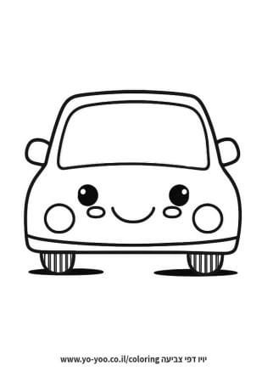
הוֹסִיפוּ לַמְכוֹנִית אֵיבָרִים כָּךְ שֶהִיא תֵירָאֶה כְּמוֹ פַּרְצוּף שֶל אָדָם אוֹ שֶל חַיָה.

קַפְּדוּ רֹאשָהּ:
- קִרְאוּ אֶת הַמִילִים.
- מַחֲקוּ אֶת הָאוֹת הָרִאשוֹנָה בְּכָל מִילָה.
- מַהִי הַמִילָה הַחֲדָשָה שֶקִיבַּלְתֶם?

גִבּוֹר מָחוֹל מָנוֹף יָשֵן
___ ___ ___ __

מִתוֹךְ לַגִ'ירָף צַוָואר אָרוֹךְ מֵאֵת יְהוֹנָתָן גֶפֶן

לַגִ'ירָף יֵש צַוָואר אָרוֹךְ...
כָּל מָה
שֶאֲנַחְנוּ
רוֹאִים,
הַגִ'ירָף
רוֹאֶה
לְפָנֵינוּ.
גַם יֵש
לוֹ עַל
הַפָּנִים
מִין
הַבָּעָה:
"כַּמָה
יָפֶה
לִהְיוֹת
חַיָה
גְבוֹהָה!"...
מִגוֹבַהּ שֶל גִ'ירָף כּוּלָנוּ נִרְאִים נְמוּכִים.
וְהַבְּעָיוֹת הֲכִי גְדוֹלוֹת שֶלָנוּ הֵן רַק נְקוּדוֹת
קְטַנוֹת בִּשְבִיל גִ'ירָף.

- הַקִיפוּ אֶת הַמִילִים שֶל הַשִיר כָּךְ שֶהֵן יֵירָאוּ כְּמוֹ הַצַוָואר שֶל הַגִ'ירָף וְהַחֵלֶק הָאֲחוֹרִי שֶלוֹ. תוּכְלוּ לִצְבּוֹעַ אוֹתוֹ.
- הַפְעִילוּ אֶת הַדִמְיוֹן וְהַצִיעוּ מָה הַגִ'ירָף יָכוֹל לִרְאוֹת לְפָנֵינוּ.
- בַּחֲרוּ שְלוֹשָה דְבָרִים מִמָה שֶהִצַעְתֶם וְצַיְירוּ אוֹתָם.

עַל פִּי 'בְּלִי וְעִם' מֵאֵת דַתְיָה בֶּן־דוֹר
אָמְרָה הַמִבְרֶשֶת:
בְּלִי מִבְ- אֲנִי ______.
וְאָמַר הַנָהָר: בְּלִי נָ- אֲנִי _____.
וְהַקַלְמָר אָמַר: בְּלִי ___ אני מַר.
וְהַצְרָצַר אָמַר: בְּלִי צְרָ- אני ____.
וּמָה אָמַר הַ 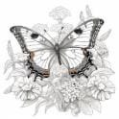 ? בְּלִי פַּר אֲנִי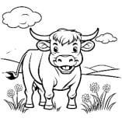
אָמַר הַסַפְסָל: בְּלִי סַפְ- אני ___.
וְאָמַר הַסַנְדָל: בְּלִי סַנְ- אני ___.
וּמִי אָמַר: בְּלִי גַל אֲנִי גַל? צַיְירוּ אוֹתִי.
וּמָה אָמַר הַקוּמְקוּם? ____________________
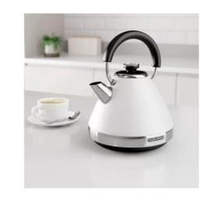

אֵיזֶה כֵּיף!
- צַיְירוּ אוֹ כַּיְירוּ אֶחָד מִן הַחֲפָצִים כְּפִי שֶהוּא מְתוֹאָר בַּשִיר – מְחוּלָק לִשְנַיִים.
- מִשְׂחַק תַפְקִידִים: קַרְיָין – חֵפֶץ – מַקְהֵלָה.
דוּגְמָה: קַרְיָין: "אָמְרָה הַמִבְרֶשֶת"
חֵפֶץ: "בְּלִי מִבְ אֲנִי
מַקְהֵלָה: רֶשֶת
אוּרִיָה קוּמְקוּם מֵאֵת יַעֲקֹב שָבִיט
בַּבּוֹקֶר, בְּשֶבַע וָחֵצִי, בָּאִים לְאוּרִיָה וְאוֹמְרִים לוֹ:
"אוּרִיָה, תָקוּם כְּבָר, הִגִיעַ הַזְמַן לָלֶכֶת."
אֲבָל אוּרִיָה לֹא פּוֹקֵחַ אֲפִילוּ עַיִן אַחַת.
עוֹד פַּעַם אוֹמְרִים לוֹ: "אוּרִיָה, תָקוּם, קוּם כְּבָר!"
אֲבָל לְאוּרִיָה טוֹב בַּמִיטָה,
וְהוּא לֹא רוֹצֶה לָצֵאת מִתוֹךְ הַשְׂמִיכָה הָאֲדוּמָה שֶלוֹ.
כְּבָר מְאוּחָר, וְלָכֵן אוֹמְרִים לְאוּרִיָה בְּקוֹל רָם:
"אוּרִיָה, קוּם! קוּם!"
וְאָז אוּרִיָה מוֹרִיד אֶת הַשְׂמִיכָה מֵעַל הָרֹאש
וְאוֹמֵר: "אֲנִי לֹא קוּמְקוּם, אֲנִי יֶלֶד!"

אַתֶם עוֹנִים
שַעֲרוּ לָמָה אוּרִיָה קָם מִייָד כְּשֶהוּא שָמַע אֶת הַמִילָה "קוּם! קוּם!"
- אוּלַי _______________________________
- אוּלַי _______________________________
קַפְּדוּ זְנָבָהּ
- בִּי שָטִים – סִירָה
בִּי מְבַשְלִים ________
- בִּי גָרִים אֲנָשִים – דִירָה
בִּי גָרוֹת כְּבָשִׂים _________
- אוֹתִי שוֹתִים ___________
אוֹתִי לֹא מְגַלִים _________
- אֲנִי מַאֲכָל מִבֵּיצִים __________
אֲנִי כְּלִי גָדוֹל מְאוֹד לְיַיִן אוֹ לְבִּירָה ________

מִלְפָנֶיךָ אוֹ מֵאֲחוֹרֶיךָ,
מִיְמִינְךָ אוֹ מִשְׂמֹאלְךָ,
אֲנִי נִמְצָא רַק אִיתְךָ.
מִי אֲנִי?

